LB2: Speicherplattform für heterogene IT-Umgebung realisieren

(On-Premise Datastores für KM-Unternehmen konzipieren & bereitstellen)

Handlungsnotwendige Kenntnisse / Lernziele:
- 3 Anhand eines Konzepts den Bedarf an Geräten und Speichermedien ermitteln und bereitstellen
- 3.1 Kennt die Vorgehensweise für die Ermittlung des Speicherbedarfs
- 3.2 Kennt Einsatzmerkmale von Backupgeräten und Speichermedien. Kann Lösungsvarianten

Entwickeln und bereitstellen
- 6 Betriebs- und Wartungsdokumente entwickeln und nachführen. Backup- und Restore-Systeme

für den produktiven Betrieb freigeben

6.1 Kennt die Elemente einer Freigabemitteilung

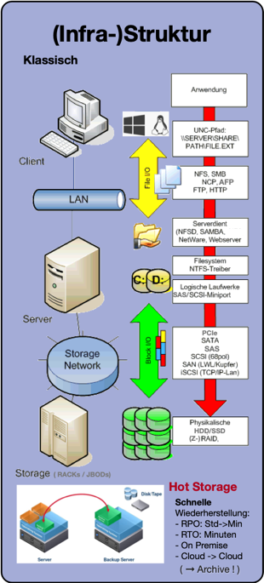
Theorie
Rechts im Digramm sehen Sie die klassische Infrastruktur in einem Kleinbetrieb. Klienten greifen via verschiedene Protokolle im LAN auf Serverdienste zu. Diese legen ihre Daten wiederum via Protokolle und Schnittstellen (Verbindungen) auf ein Storage-System ab, welches regelmässig auf ein Backupserver gesichert wird. Dabei wird zwischen File-IO (Klient-Server) und Block-IO unterschieden (Server-Storage).

Ausgangslage
Sozialform Team (2-4er-Teams)
Zeitguthaben ca. 11 Lektionen für Entwicklung und Dokumentation (2 Wo)
Bewertung Siehe Beurteilungvorgaben
Abgabe Auf Campus gemäss Angaben der Lehrperson
Gewichtung LB2 30%
Ihre Firma «Redundant Data Corporation» bietet Einzel- und Kleinunternehmen massgeschneiderte Datensicherungskonzepte an. Sie haben erst gerade ihre Ausbildung als Informatiker abgeschlossen und arbeiten seit kurzem für diese Startup-Firma. Der Geschäftsinhaber ist sehr innovativ. Er schätzt kreative, eigenständige Ideen und Lösungsansätze. Von seinen Mitarbeitern erwartet er, dass sie sich gegenseitig unterstützen und auch regelmässig ihre Arbeiten journalisieren. In ihrem Entwicklungsprozess sollen Erfahrungen, Erfolgserlebnisse aber auch Misserfolge und persönliche Gedanken festgehalten werden.

Arbeitsauftrag
Das Atelier «Yeez1 AG» kreiert Textil- und Modeartikel. Dank innovativen Produkten läuft das Geschäft ausgesprochen gut. Die Firma ist deshalb in den vergangenen Jahren kontinuierlich gewachsen und beschäftigt zurzeit 25 Mitarbeiter. Bisher war keine zentrale ICT-Backupinfrastrukur vorhanden. Um den laufenden Betrieb der Firma nicht zu gefährden, macht sich der Geschäftsinhaber, Hr. Lauber, nun aber intensiv Gedanken. Für das Backup-Konzept hat er bereits einen Vorprojekt abgeschlossen. Das Konzept sollte nun umgesetzt werden. Ihr Vorgesetzter möchte unbedingt, dass ihre Firma diesen Auftrag erhält. Die Chancen stehen gut. Denn sein wichtigstes Verkaufsargument sind die kreativen Lösungsansätze seiner Ingenieure. Er hat ihnen deshalb soeben die technische Verantwortung übergeben. Der Auftrag an sie ist wie folgt formuliert:
- Lesen Sie sich in die nötige Theorie ein
- Machbarkeitsstudie: Infrastruktur mit virtuellen Maschinen. Ablage der Prozessdaten der Clients auf Server 3. Backup der Prozessdaten mit Backup-SW auf angebundenes NAS
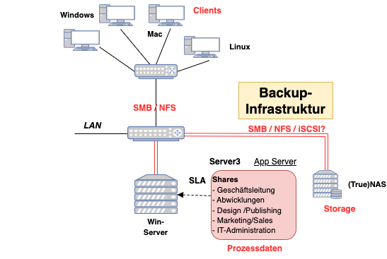
- Allenfalls Anpassung ihres Backup-Konzeptes (Nur App Server3: Datenmenge und Backupschema für Prozessdaten)
- Eine Lösung entwickeln, die möglichst alle Bedingungen des Anforderungskataloges erfüllen.
- Vorgaben sind zu berücksichtigen. Abweichungen klar begründen.
- Status wöchentlich an den Geschäftsleiter rapportieren und den Fortschritt transparent dokumentieren.
- Nachvollziehbare Dokumentation (Überlegungen und Entscheidungen, Lösungsbeschreibung, Erstellungsprotokoll, Resultate, Zusammenfassung, Fazit, Angabe prozentuale Arbeitsaufteilung)
- Demonstration der Lösung (10Min)

Anforderungskatalog des Kunden
Um sämtliche Aufgaben zu erfüllen, empfiehlt sich die Bereitstellung und Installation von folgenden VM’s: TrueNAS (latest rev.), Windows Server 20xx, Windows 1x Client, Ubuntu Client (latest rev.)

ICT Infrastructure-Service “On-Premise Storage Provisioning ” | Erledigt
- Backup-Konzept für App-Server 3 (Prozessdaten von Geschäftsleitung und 4 Abteilungen)
- Zugriffsberechtigung auf Datastores à getrennt nach Abteilungen und Testuser (siehe Vorgaben unten)
- Einheitliche NAS-Lösung gefordert
- NAS-Speicherplatz skalierbar (Minimalversion für ein Fullbackup umsetzen)
- NAS mit ZFS und RAID, allenfalls Archive-Konzept
- Ein Fullbackup auf NAS
- Inkrementelles oder differenzielles Backup auf NAS
- Ein Restore von NAS
- Qualitätsmanagement (Dokumentation, Benutzerfreundlichkeit)

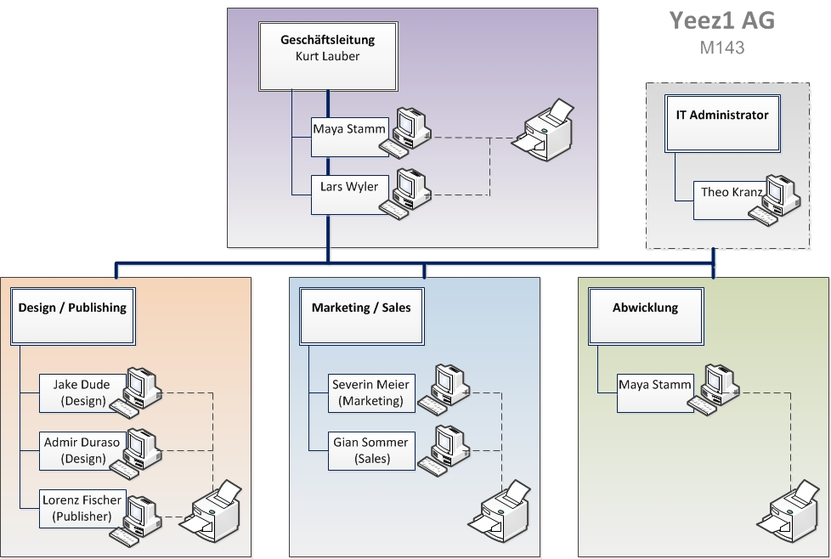
Vorgaben Testuser, Clients, Datastores (Shares) und Services
Mac/Win-
Clients
Linux-Client
Windows-Server (iSCSI Initiator)
Windows-Clients
Datastores (Shares):
- Geschäftsleitung, Abteilung “Marketing / Sales”, Abteilung “Abwicklung” sowie Abteilung “Design / Publishing” à VM Win. Clients Zugriff über SMB-Service auf Server3-Shares (Fileshare)
- Abteilung “IT-Administration” à VM Linux (Ubuntu o. ä. Derivat)
Zugriff über NFS-Service (Network Filesystem; FS gemountet)

- Die Benutzernamen auf Server müssen den Einträgen im Organigramm übereinstimmen
- Die Gruppennamen auf Server können frei gewählt werden, müssen aber Bezug zur Firma haben
- Innerhalb der jeweiligen Gruppe haben die zugewiesenen Mitglieder Lese, Schreib und Ausführrecht
- Gruppenübergreifend dürfen die Daten zwar gelesen, aber nicht verändert werden
- IT-Administrator hat Zugriff auf alle Shares

Bewertungsraster
On-Premise Datastores für KM-Unternehmen konzipieren & bereitstellen
Abgabedatum: | Klasse: |  | Team:
Teilnehmende: | Nachname | Nachname: | Nachname:

Bewertung | Bewertungspunkte
Backupkonzept, Überlegungen, Entscheide, Zusammenfassung, Fazit ¬ | 4P
Installation VM’s: WIN, Linux, Server3 (Protokollierung) ¬ | 3P
Konfiguration, Setup: TrueNAS-Volumes & Datastore  Doku ¬¬ | 4P
Konfiguration Windows Server User, Groups, Permissions & Dokumentation ¬¬  (Zugriff mit zugeteilten Berechtigungen funktioniert) | 3P
Funktionalität: ¬¬  (Shares sind clientseitig eingebunden und können benutzt werden) | 4P
Backup-SW implementiert. Regelmässige Full- bzw. Incrementalbackups gemäss Konzept ¬¬ | 4P
Engagement, Haltung, Professionalität, Gestaltung & Quellenangaben: ¬¬ | 4P
Präsentation, Live-Demo: ¬¬ | 4P
Total Punkte | 30P
Tandem-Note Projektauftrag

Umrechnungshilfe Punkte – Note
Punkte | 0 | 3 | 6 | 9 | 12 | 15 | 18 | 21 | 24 | 27 | 30
Note | 1 | 1,5 | 2 | 2,5 | 3 | 3,5 | 4 | 4,5 | 5 | 5,5 | 6

Bemerkungen Expert/in:
Bei der Beurteilung ist das Nichterreichen der minimalen Anforderungen (Prüfungsnote < 4) zu begründen.

